Тема: «Стебель как основная часть побега и как орган проведения питательных веществ»
Цель урока: Познакомить учащихся с особенностями внешнего и внутреннего строения стебля, раскрыть функции стебля.
Задачи урока:
-Образовательные: выяснить особенности внешнего и внутреннего строения стеблей;
-Развивающие: развивать предметно – речевые навыки чтения, говорения, слушания;
-Воспитательные: воспитывать любознательность к изучаемому предмету, и бережное отношение к природе
Тип урока: Изучение нового материала
Ход урока:
- Организационный момент
- Актуализация опорных знаний

- Решение теста
Ф.И.______________________________

- Побег – это:
а) стебель;
б) стебель с листьями и почками;
в) стебель, листья и корень;
г) почка.
- Каких почек не существует:
а) боковых;
б) придаточных;
в) верхушечных;
г) пазушных.

- Междоузлие – это:
а) участок стебля между самыми удалёнными узлами;
б) участок стебля между двумя соседними узлами;
в) участок корня под корневым чехликом;
г) расстояние между жилками в листе.

- Пазушная почка располагается:
а) на междоузлии;
б) на верхушке побега;
в) на корне;
г) в пазухе листа.
- Почка – это:
а) зародыш растения;
б) видоизменённый побег;
в) зачаточный побег;
г) правильного ответа нет.

- Узел – это:
а) участок стебля, от которого отходит лист и почка;
б) участок корня, на котором располагаются корневые волоски;
в) участок листа;
г) часть жилки листа.

- Цветочная почка называется:
а) пазушной;
б) вегетативной;
в) верхушечной;
г) генеративной.

- Раздаточный материал на котором участники группы должны указать обозначения:
а) листа;
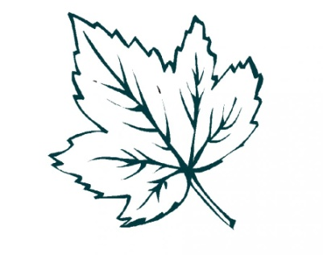

б) побега;
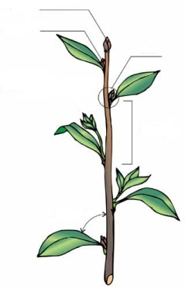

в) генеративная почка;
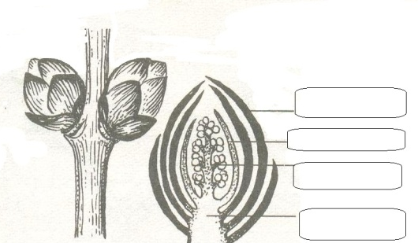

г) вегетативная почка
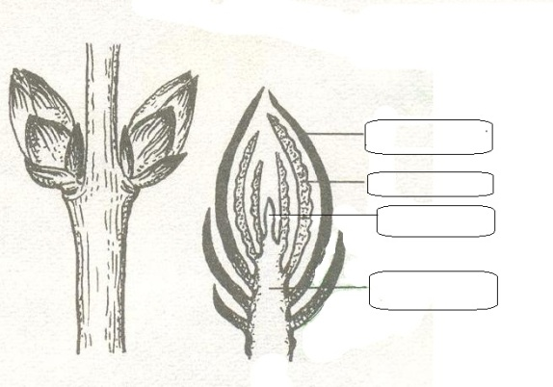

- Изучение нового материала
Внешнее строение стебля. Стебель — это осевая часть побега, состоящая из узлов и междоузлий. В зависимости от степени вытянутости междоузлий стебель может быть удлиненным или укороченным (рис. 54). Так, у подсолнечника, кукурузы, астр, гладиолуса стебель удлиненный. А у подорожника, одуванчика, маргаритки, примулы, эхеверии, сенполии стебель укороченный.
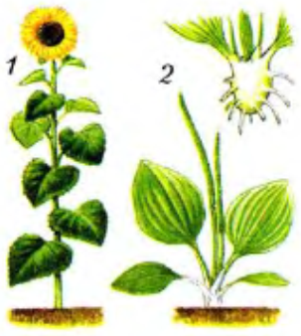 Удлиненные и укороченные стебли побегов: 1 — подсолнечник; 2 — подорожник
На поперечном разрезе видно, что стебель чаще всего имеет округлую форму. Но он может быть и трехгранным (у осоки), и четырехгранным (у крапивы) или иметь другую форму.
Внутреннее строение стебля. Рассмотрим внутреннее строение стебля древесного растения на поперечном разрезе (рис. 55). Снаружи стебель защищен покровными тканями. У молодых стеблей поверх покровной ткани еще сохраняются остатки тонкой кожицы. У многолетних растений к концу первого года жизни кожица замещается многослойной пробкой, состоящей из мертвых клеток, заполненных воздухом. Для дыхания в кожице (у молодых побегов) имеются устьица, а позже образуются чечевички — участки пробки с крупными, рыхло расположенными клетками с большими межклетниками.
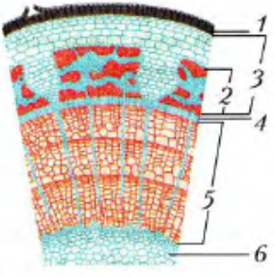Часть поперечного среза стебля трехлетнего побега липы: 1 — пробка; 2 — луб; 3 — кора; 4 — камбий; 5 — древесина с тремя годичными кольцами; 6 — сердцевина
Под покровной тканью находится кора, образованная разными тканями. Наружная часть коры представлена слоями клеток покровной и механической тканей с утолщенными оболочками и тонкостенных клеток основной ткани. Внутренняя часть коры, в составе которой много клеток проводящей ткани, называется лубом.
В состав луба входят ситовидные трубки, по которым идет нисходящий ток: органические вещества передвигаются от листьев. Ситовидные трубки состоят из живых клеток, соединенных концами в длинную трубку. Между соседними клетками имеются мелкие отверстия. Через них, как через сито, передвигаются органические вещества, образующиеся в листьях
Ситовидные трубки остаются живыми недолго, чаще 2-3 года, изредка — 10-15 лет. На смену им постоянно образуются новые. Ситовидные трубки составляют небольшую часть в лубе и обычно собраны в пучки. Кроме этих пучков в лубе имеются клетки механической ткани, главным образом в виде лубяных волокон, и клетки основной ткани.
К центру от луба в стебле расположена другая проводящая ткань — древесина. По ней идет восходящий ток: вода с растворенными в ней веществами передвигается от корней к листьям.
Древесина образована разными по форме и величине клетками. Основная ее часть состоит из сосудов, трахеид и древесных волокон.
Сосуды — это соединения многих трубчатых клеток, называемых члениками. Располагаясь друг за другом, они образуют трубочку. Часть перегородок между соседними члениками растворяется, и образуются сквозные отверстия. По таким сосудам растворы передвигаются достаточно быстро (см. рис. 56).
Трахеиды представляют собой не сосуды, а цепочки из прилегающих друг к другу длинных мертвых водопроводящих клеток. В местах соприкосновения у них имеются поры, по которым и передвигаются растворы из клетки в клетку по направлению к листьям. Передвижение воды с растворенными солями в трахеидах идет значительно медленнее, чем в сосудах.
Древесные волокна похожи на трахеиды, но имеют более толстые стенки клеток. Основная часть древесины (сосуды, трахеиды, древесные волокна) представлена одревесневшими клетками, лишенными живого содержимого. Они участвуют в передаче растворов вместе с живыми клетками.
В центре стебля лежит толстый слой рыхлых клеток основной ткани, в которых откладываются запасы питательных веществ, – это сердцевина. У некоторых растений (георгин, тюльпан, огурец, бамбук) сердцевина занята воздушной полостью.
- Закрепление
Раздаточный материал «Слои в спиле дерева», на котором ученики должны указать недостающие обозначения
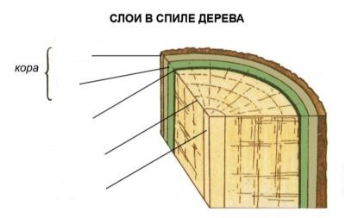
- Домашнее задание: параграф

